DGI Stævnerunder (U7 - U17)
Efterår 2021
_______________________________________________________________________________________
DGI Sydøstjylland landsdel: Kolding, Fredericia, Vejle, Hedensted og Horsens
Tilmelding: Enkeltvis til hvert stævne (se links på s.2)
Indtaste resultater: Via App´en ”Mit DGI”
Se puljer og resultater: http://minidraet.dgi.dk eller via App´en ”Mit DGI”
Tilmeldingsfrist: 2-3 uger før afvikling af stævne (se s.2)
DGI´s hjemmeside: www.dgi.dk
Kontaktperson: Fodboldkonsulent Dorthe Isager Tlf. 79 40 44 21
jkj E-mail: dorthe.isager@dgi.dk

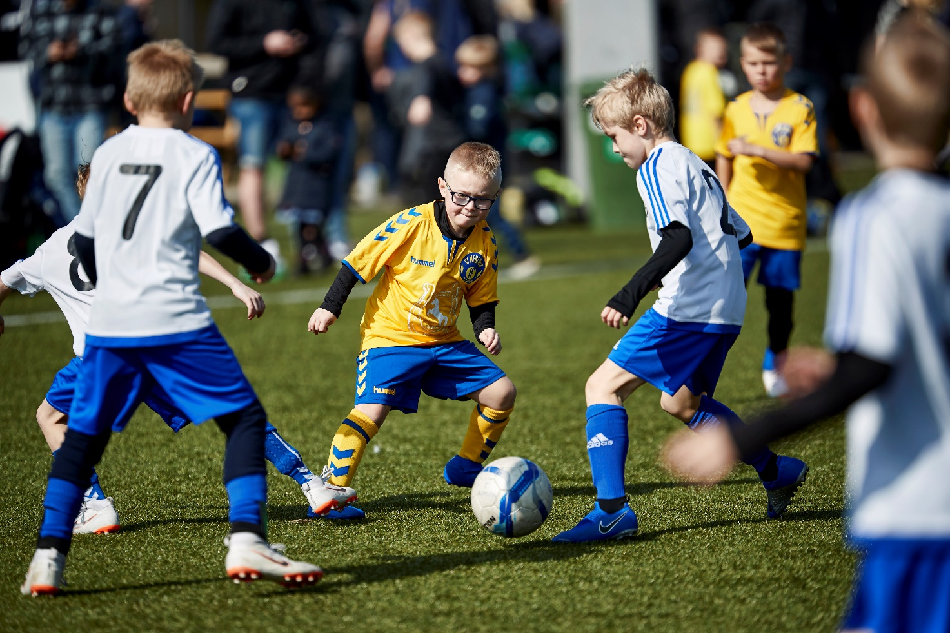
Stævnerunder
DGI stævnerunderne afvikles enkeltvis, så man selv kan bestemme hvornår og hvor mange runder, man ønsker at deltage i. Det er altså meget fleksibelt at deltage, og giver mulighed for at møde forskellige hold henover efteråret - og også rykke op i niveau afhængig af resultaterne. Det var en stor succes i foråret, hvor flere og flere hold meldte til henover foråret, men mange også deltog i alle stævner. Derfor gentager vi succesen.
Vi afvikler følgende stævner (ingen datoer konflikter med DBU Jyllands udbud):
 | Spilledato | Tilmeldingsfrist | Tilmeldingslink
DGI Stævnerunde 1 (U7-U17) | Tor 26. aug. 2021 | Man 9. aug. 2021 | www.dgi.dk/202110404064
DGI Stævnerunde 2 (U7-U17) | Ons 8. sep. 2021 | Man 23. aug. 2021 | www.dgi.dk/202110404065
DGI Stævnerunde 3 (U7-U17) | Tir 28. sep. 2021 | Man 13. sep. 2021 | www.dgi.dk/202110404066
DGI Stævnerunde 4 (U7-U17) | Tor 14. okt. 2021 | Man 27. sep. 2021 | www.dgi.dk/202110404067
Ved tilmelding skal man angive niveau, som vi vil bestræbe os på at dele puljerne ind efter.
Rækker/spilletid/antal kampe/boldstørrelse
Der kan tilmeldes hold i følgende rækker fra U7-U17:
Drengerækker & Pigerækker | Bane | Spilletid | Bold str.
2015 – U7 | 5mands | 2x10 min | 3
2014 – U8 | 5mands | 2x10 min | 3
2013 – U9 | 5mands | 2x15 min | 4
2012/2011 – U10/U11 | 5mands | 2x15 min | 4
2012/2011 – U10/U11 | 8mands | 2x15 min | 4
2010/2009 – U12/U13 | 5mands | 2x15 min | 4
2010/2009 – U12/U13 | 8mands | 2x15 min | 4
2008/2007 – U14/U15 | 8mands | 2x15 min | 4
2006/2005 – U16/U17 | 8mands | 2x15 min | 5

Der spilles minimum 2 kampe pr. stævnerunde. Ved deltagelse til flere stævner, forsøger vi så vidt muligt at matche holdene jævnbyrdigt ud fra tidligere resultater, men husk stadig at angive niveau ved tilmelding.
Arrangøropgaver ved hjemmebane
Ved hver spillerunde vil et af holdene i puljen have hjemmebane og dermed stå som arrangør. Vi forventer derfor, at I har mulighed for at være arrangør, når I tilmelder jer. Er det ikke tilfældet, så send en mail til adh@dgi.dk. Vi forsøger selvfølgelig at lade hjemmebanen gå på skift. Arrangørholdet har nedenstående opgaver:
- Stille bolde og overtræksveste til rådighed i passende størrelse til årgangen
- Sikre at der er baner til kampene
- Stille med kampleder til alle kampe
- Indtaste resultater for samtlige kampe på http://mobilresultater.dgi.dk senest dagen efter stævnet, men kan også gøres online i hallen via App´en ”Mit DGI”.
- Hvis et hold udebliver eller lign. har arrangør bemyndigelse til at ændre i kampprogrammet, så alle hold får et fair kampprogram
- Afklare tvivlsspørgsmål ifm. afvikling af kampe – herunder fortolkning af spilleregler
- Være med til at sikre at kampene afvikles fornuftigt og efter Fair Play principperne

Kampflytning og kampprogram
Kampprogram laves hurtigst muligt efter tilmeldingsfristen til hvert enkelt stævne, hvorefter arrangørklubben får mulighed for at flytte stævnedatoen inden for samme uge af hensyn til logistikken af banerne i klubben. Vi opfordrer til at fastholde stævnedatoen så vidt muligt af hensyn til de andre holds planlægning. Min. 7 dage før stævnedagen udsendes endeligt kampprogram til alle hold. Hvis I sammen med modstanderne flytter et stævne efterfølgende, så skal det meldes til DGI minimum 5 dage før stævneafvikling.
Dommere
Det er arrangørklubben, der er ansvarlig for at dømme SAMTLIGE kampe. Ønskes dommere fra dommerklubben til at dømme hjemmekampe, skal dommerne bestilles gennem DGI ved at sende mail til adh@dgi.dk.
Holdet og spillerne
Spillere må kun repræsentere én klub i samme årgang/række. Det er tilladt at have 3 udskiftere i alle rækker og der er fri udskiftning under kampene. Det er tilladt at bruge pige/damespillere på alle drenge/herre hold. Ved ensfarvede trøjer skal sidstnævnte hold i programmet have overtrækstrøjer på.
Dispensationer
Ansøgningsskema til dispensationer skal hentes fra Min Idræt under det pågældende stævne eller rekvireres fra DGI. Dispensationen sendes pr. mail til DGI.
Holdkort
Holdkort bruges ikke, dog kan dette kræves ved gentagne klager over brug af for gamle spillere.
Udvisning
Der spilles med tidsbegrænset udvisning ved advarsel - dvs. 5 minutter i alle 8-mandskampe.
Pointsystem
Sejr = 3 point
Uafgjort = 1 point
Nederlag = 0 point
Hvis et hold udebliver fra en kamp, tabes kampen 3-0
Placeringer
Såfremt to eller flere hold slutter á point, afgøres deres indbyrdes placering på følgende måde:
- Indbyrdes kamp(e)
- Målforskel i indbyrdes kampe
- Målforskel i samtlige kampe
- Flest scorede mål i samtlige kampe
- Lodtrækning
Medaljer
Der er medalje til alle spillere, som deltager ved vores 4. og sidste stævne. Medaljer uddeles så vidt muligt af DGI Sydøstjyllands hjælpere. Alternativt sendes til holdene efterfølgende.
Holdgebyr
Holdgebyret er 100 kr. pr. stævne
Afbud
Sendes til modstanderholdet og DGI pr. e-mail: dorthe.isager@dgi.dk.
Bødetakster
Afbud efter tilmeldingsfrist 250 kr.
Afbud senere end 4 døgn før stævnedagen 300 kr.
Afbud på stævnedagen 450 kr.
Udeblivelse uden afbud 600 kr.
Hold der er ansvarlig for afbrydelsen af kampen Fra 800 kr.
Udeblivelse som arrangøransvarlig 1.000 kr.
Ordensreglement
Alle har pligt til at overholde spillestedets ordensreglement!
Protester
Protester kan kun forventes behandlet, hvis de er indsendt til DGI senest 2 dage efter kampens afvikling. Herfra undtages dog protester vedr. aldersgrænser. Mener holdlederen for et hold, at dommeren har anvendt spillereglerne ukorrekt, skal han umiddelbart efter kendelsens afsigelse nedlægge protest over for dommeren på spillepladsen. Alle protester skal, for at kunne behandles, indsendes i tre enslydende eksemplarer til DGI og være ledsaget af et gebyr på kr. 500. Godtages en protest, tilbagebetales protestgebyret.
Fair Play
DGI Sydøstjylland henstiller til, at der udvises Fair Play over for dommerne og spillerne. Dommerne vil gøre deres bedste for at kampene afvikles korrekt!
Afvikling og tvivlsspørgsmål
Alle spørgsmål vedrørende turneringen afgøres af turneringsledelsen/fodboldudvalget, der forbeholder sig ret til at fastsætte eller ændre spilletider, idømme karantæner, bøder o. lign., såvel som til at foretage ændringer og tilføjelser til dette reglement, der gælder for alle turneringens deltagende hold.
Turneringsregler
I DGI spiller vi efter DBU's regelsæt, med de angivne ændringer i dette infohæfte. På den måde bliver det lettere for alle at vide, hvilke regler der gælder. Du kan se DBU’s regelsæt her:
https://www.dbujylland.dk/turneringer-regler/love-og-regler/dbu-jyllands-love-og-regler/spilleregler/

